

**2024. Viswedstrijden voor de jeugdleden t/m 14 jaar.** Vispas verplicht! 15 minuten voor aanvang aanwezig.

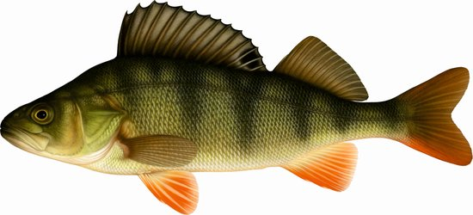

* Woensdag 5 juni. 18.30- 20.00 uur. Viswedstrijd in de vijver “Witte Wieven”.
* Woensdag 19 juni. 18.30 – 20.00 uur. Viswedstrijd in het slootje bij de ijsbaan.
* Zaterdag 26 juni. 09.00 – 12.00 uur. Viswedstrijd in de vijver “De Witte Wieven” te Zwiep. Aansluitend de prijsuitreiking.

**Vissen onder begeleiding.** Woensdagen 10 tot 15 uur in de vakanties voor jeugd tot 16 jaar.

1 en 8 mei. 17, 24 en 31 juli. 7 , 14 en 21 augustus. 30 oktober. In de vijver “De Witte Wieven” te Zwiep.

**“Witte Wieven Cup”.** Zaterdag 14 september. Vissen met frites en een drankje. Voor jeugdleden.In de vijver “De Witte Wieven” te Zwiep. Van 13.00 – 16.00 uur.

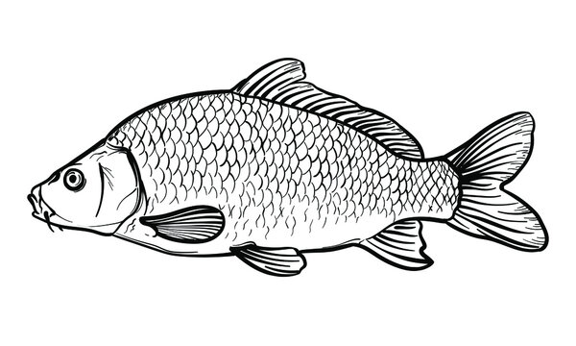

**Glow in the dark vissen.** Zaterdag 12 oktober. 18.30 – 21.30 uur In de vijver “De Witte Wieven” te Zwiep. Met warme chocolademelk. Bij grote opkomst splitsen we de groep.

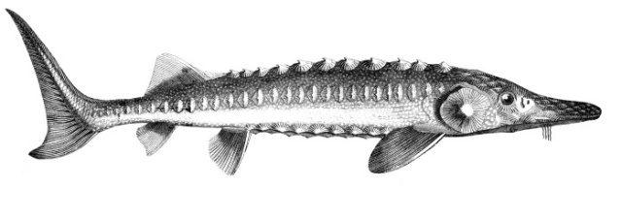

**Aanmelden:** [robert1956rob@gmail.com](mailto:robert1956rob@gmail.com) 06-36112290.

**Federatieve jeugdactiviteiten:**

Aanmelden via HSF Midden Ned.

Zaterdag zaterdag 25 mei. Commercial Day bij De Kamphoeve in Ommeren.

Zaterdag 22 juni. Jeugddag Doesburg.

Zaterdag 5 oktober Junior IJsseldag te Bronckhorst. Aanmelden via HSF Midden Nederland.